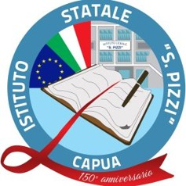

R

Liceo quadriennale Scienze Applicate per la Transizione Ecologica e Digitale

MASTERCLASS TRED:
GREEN & DIGITAL FUTURE
Un'esperienza di orientamento innovativa dove la Transizione Ecologica e Digitale prende vita!

Attività pratiche e laboratoriali su:

Sostenibilità e Città del Futuro

Tecnologia e Innovazione

Metodo di Studio

Un percorso intensivo

di 5 incontri per gli studenti

delle classi terze delle scuole

secondarie di 1° grado,

guidato dagli stessi studenti

del Liceo TRED

come Peer Educator



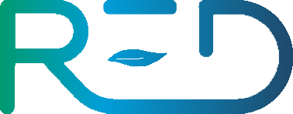
I ragazzi sperimenteranno la didattica innovativa del Liceo TRED attraverso il Learning by doing e l'uso di risorse avanzate

05 NOVEMBRE h 9.30 – 11.30 Benvenuti al TRED! Scopriamo Capua

12 NOVEMBRE h 9.30 – 11.30 Capua sostenibile

19 NOVEMBRE h 9.30 – 11.30 Imparare a imparare

26 NOVEMBRE h 9.30 – 11.30 Spreco alimentare e sostenibilità

03 DICEMBRE h 9.30 – 11.30 Tecnologia e ambiente

Un'esperienza motivante che favorisce l'orientamento, la cittadinanza attiva e le competenze per il futuro.

